
ГОСУДАРСТВЕННЫЙ СТАНДАРТ СОЮЗА ССР
ПОДОГРЕВАТЕЛИ ВОДО-ВОДЯНЫЕ
СИСТЕМ ТЕПЛОСНАБЖЕНИЯ
ОБЩИЕ ТЕХНИЧЕСКИЕ УСЛОВИЯ
ГОСТ 27590-88
ГОСУДАРСТВЕННЫЙ КОМИТЕТ СССР ПО СТАНДАРТАМ
Москва
ГОСУДАРСТВЕННЫЙ СТАНДАРТ СОЮЗА ССР
ПОДОГРЕВАТЕЛИ ВОДО-ВОДЯНЫЕ  СИСТЕМ ТЕПЛОСНАБЖЕНИЯ  Общие технические условия  Water heaters for heat supply systems.  General specifications | ГОСТ  27590-88
Срок действия с 01.01.89
до 01.01.94
Несоблюдение стандарта преследуется по закону
Настоящий стандарт распространяется на горизонтальные водо-водяные секционные подогреватели для систем отопления и горячего водоснабжения (далее - подогреватели), состоящие из секций кожухотрубчатого типа с трубной системой из прямых гладких или профилированных труб и блоком опорных перегородок (далее - секций), соединительных калачей и переходов, изготавливаемые для нужд народного хозяйства и экспорта.
Стандарт не распространяется на пластинчатые водо-водяные подогреватели.
Виды климатического исполнения подогревателей по ГОСТ 15150-69:
У3 - для народного хозяйства страны;
У4, Т4, ТВ4 и ТС4 - для экспорта.

1. ТИПЫ, ОСНОВНЫЕ ПАРАМЕТРЫ И РАЗМЕРЫ
1.1. Типы подогревателей и их сборочных единиц (секций, соединительных калачей и переходов), а также параметры рабочей среды, устанавливаемые настоящим стандартом, должны соответствовать приведенным в табл. 1 и на черт. 1 - 4.
Таблица 1
Типы подогревателей и секций
(Рабочие параметры сред: условное давление - 1,0 и 1,6 МПа;
температура греющей среды - 150 °С, не более)
Тип подогревателя* | Тип секции |  | Тип трубной системы секции |  | Область применения | Схема потоков рабочих сред
Тип подогревателя* | Наименование | Обозначение | Наименование | Обозначение | Область применения | Схема потоков рабочих сред
Разъемный | Без компенсатора теплового расширения | РГ,  РП | Исполнение 1  I ступень - с 01.01.89 | Г | Горячее водоснабжение | Нагреваемая среда в трубках
Разъемный | С компенсатором теплового расширения | РГК,  РПК | Из гладких труб наружным диаметром 16.0 мм | Г | Отопление | Нагреваемая среда в межтрубном пространстве
Сварной | Без компенсатора теплового расширения | СГ,  СП | Исполнение 2  II ступень - с 01.01.92 | П | Горячее водоснабжение | Нагреваемая среда в трубках
Сварной | С компенсатором теплового расширения | сгк,  спк | Из профилированных труб наружным диаметром 16,0 мм | П | Отопление | Нагреваемая среда в межтрубном пространстве
* Число секции в подогревателе устанавливает проектант объекта теплоснабжения.
Подогреватель разъемный из секций типов РГ, РП
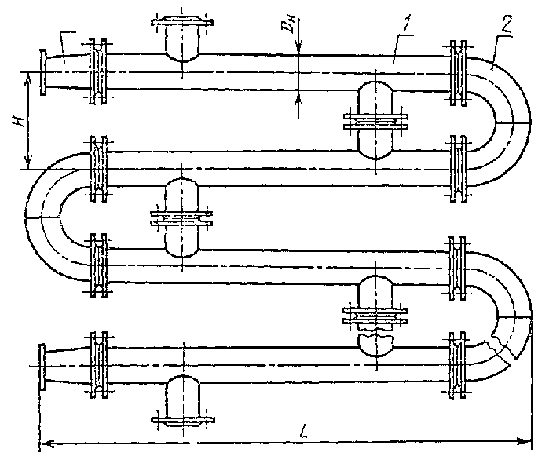
1 - секция типов РГ, РП; 2 - калач соединительный (черт. 9); 3 - переход (черт. 10)
Черт. 1
Подогреватель разъемный с компенсатором теплового расширения из секций типов РГК, РПК
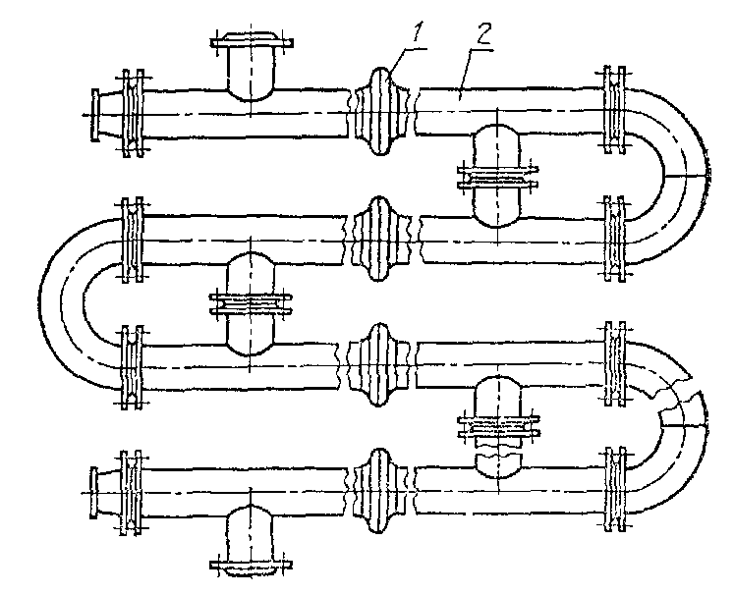
1 - компенсатор теплового расширения; 2 - секции типов РГК, РПК
Черт. 2
Подогреватель сварной из секций типов СГ, СП
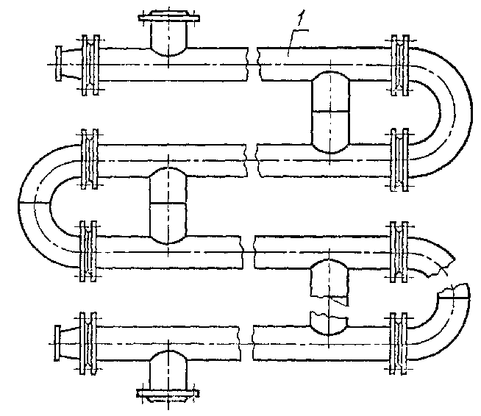
1 - секции типов СГ, СП
Черт. 3
Подогреватель сварной с компенсатором теплового расширения из секций типов СГК, СПК
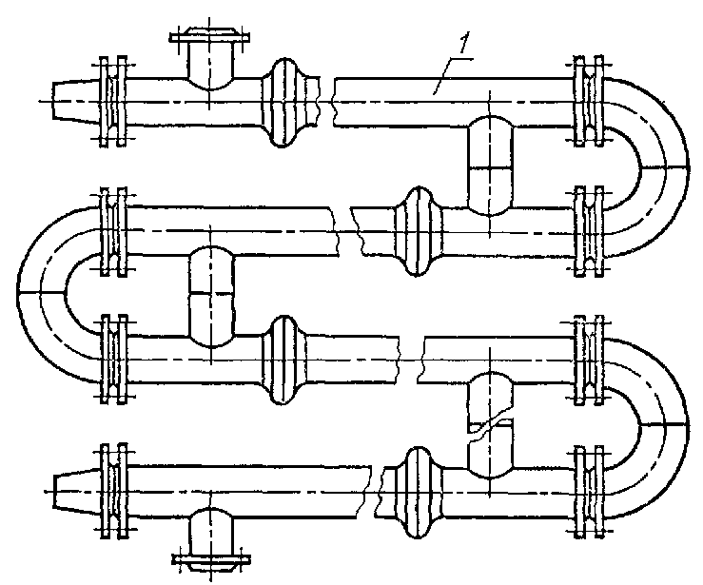
1 - секция типов СГК, СПК
Черт. 4
1.2. Номинальные габаритные и присоединительные размеры подогревателей и их сборочных единиц должны соответствовать приведенным в табл. 2 и на черт. 1 - 10.
Таблица 2
Номинальные габаритные и присоединительные размеры подогревателей,
секций, соединительных калачей и переходов
Размеры, мм, не более
Наружный диаметр корпуса секции, D_{н} | D | D₁ | D₂ | d | d_{н} | H | h | L | L₁ | L₂ |  |  | L₃
 |  |  |  |  |  |  |  |  |  | Исполнение по черт. 9 |  |  | L₃
 |  |  |  |  |  |  |  |  |  | 1 | 2 | 3 | L₃
57 | 160 | 45 | 145 | 145 | 45 | 200 | 100 | 2225; 4225 | 2000;  4000 | 133 | - | 146 | 70
76 | 180 | 57 | 160 | 160 | 57 | 200 | 100 | 2265; 4265 | 2000;  4000 | 143 | - | 178 | 80
89 | 195 | 76 | 180 | 180 | 76 | 240 | 120 | 2320; 4320 | 2000;  4000 | 170 | - | 217 | 85
114 | 215 | 89 | 195 | 195 | 89 | 300 | 150 | 2350; 4350 | 2000;  4000 | 210 | - | 250 | 90
168 | 280 | 114 | 215 | 245 | 133 | 400 | 200 | 2490; 4490 | 2000;  4000 | 310 | - | 340 | 140
219 | 335 | 168 | 280 | 280 | 168 | 500 | 250 | 2610; 4610 | 2000;  4000 | 415 | 415 | 450 | 150
273 | 390 | 219 | 335 | 335 | 219 | 600 | 300 | 2800; 4800 | 2000;  4000 | 512 | 512 | 600 | 190
325 | 440 | 219 | 335 | 390 | 273 | 600 | 300 | 2800; 4800 | 2000;  4000 | 600 | 600 | 600 | 190
Секция разъемная типов РГ, РП
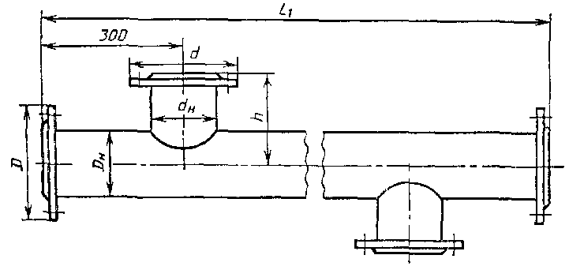
Черт. 5
Секция разъемная с компенсатором теплового расширения типов РГК, РПК
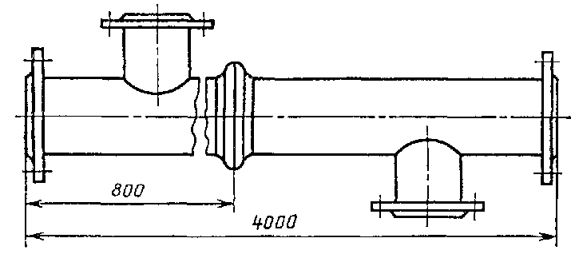
Черт. 6
Секция сварная с компенсатором теплового расширения типов СГК, СПК
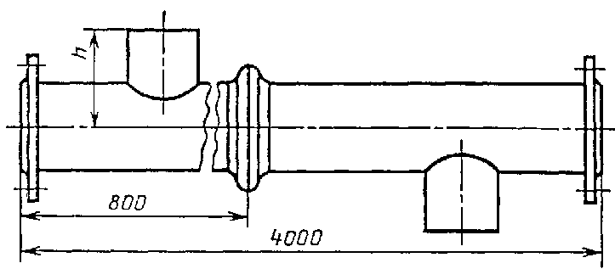
Черт. 7
Секция сварная типов СГ, СП
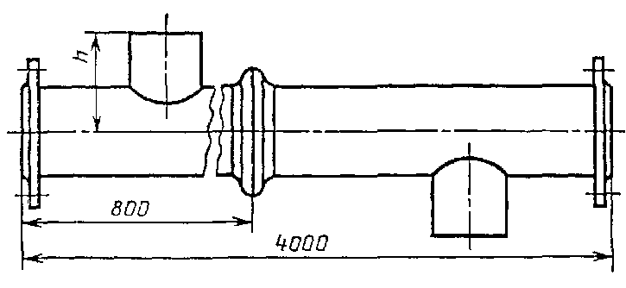
Черт. 8
Калач соединительный
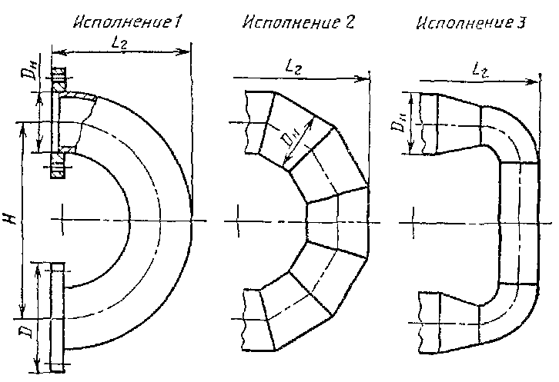
Черт. 9
Переход
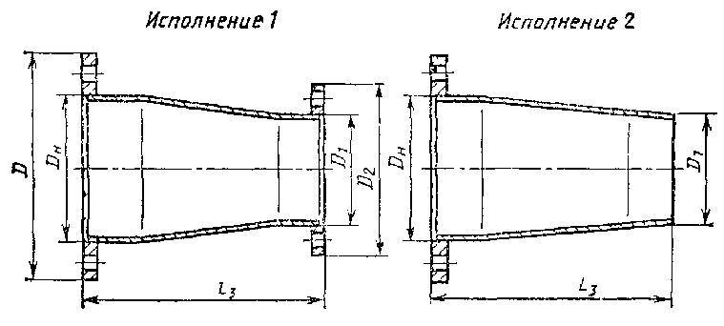
Черт. 10
1.3. Условное обозначение подогревателя должно приниматься согласно следующей схеме:
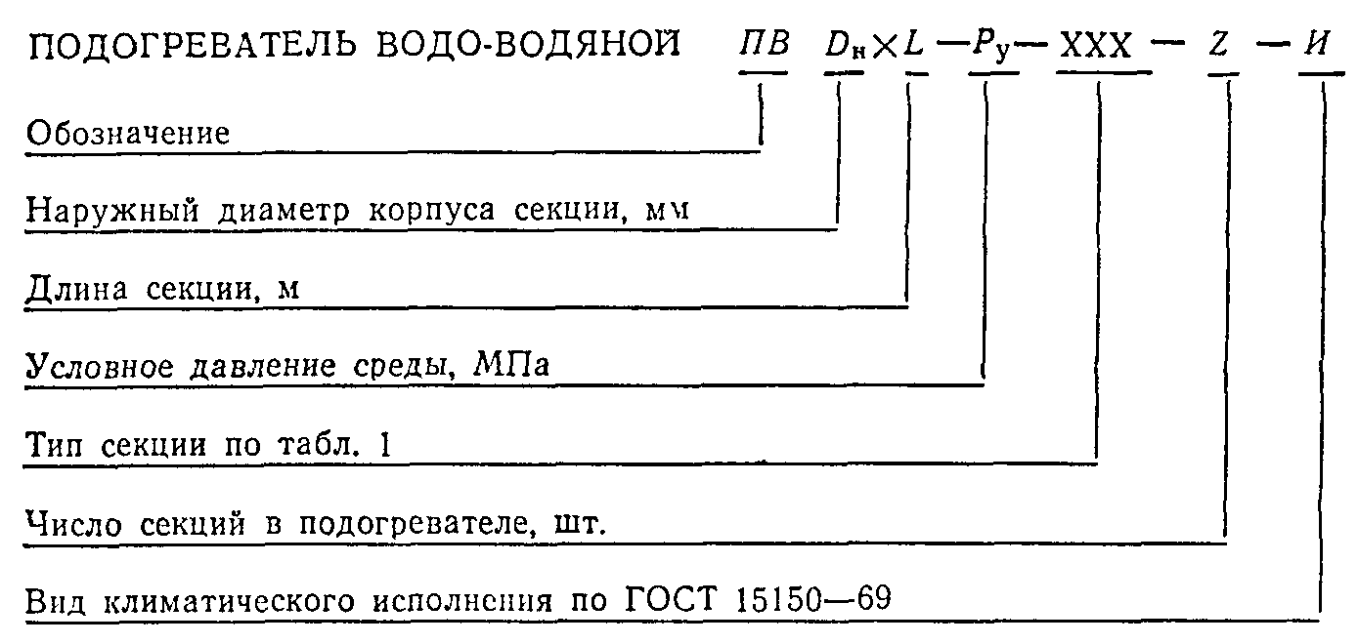
Пример условного обозначения подогревателя разъемного типа, с наружным диаметром корпуса секции 219 мм, длиной секции 4 м, без компенсатора теплового расширения, на условное давление 1,0 МПа, с трубной системой из гладких труб из пяти секций, климатического исполнения У3:
ПВ 219×4-1,0-РГ-5-У3 ГОСТ 27590-88
То же, с компенсатором теплового расширения, трубной системой из профилированных труб, климатического исполнения ТС4:
ПВ 219×4-1,0-РПК-5-ТС4 ГОСТ 27590-88
1.4. Условное обозначение секции - по следующей схеме:
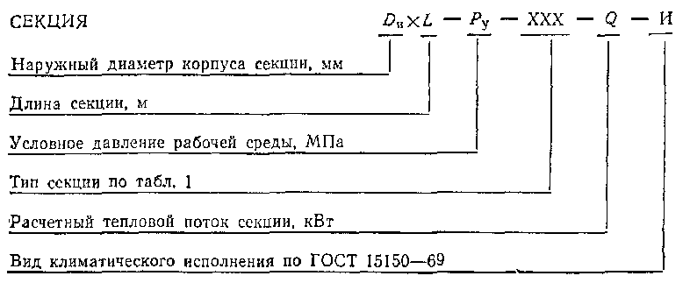
Пример условного обозначения секции с наружным диаметром корпуса 114 мм, длиной 4 м, на условное давление 1,6 МПа, сварного типа, с компенсатором теплового расширения, с трубной системой из гладких труб, с расчетным тепловым потоком 74,9 кВт, климатического исполнения Т4:
СЕКЦИЯ 114×4-1,6-СГК-74,9-Т4 ГОСТ 27590-88
То же, с трубной системой из профилированных труб, с расчетным тепловым потоком 114,3 кВт, климатического исполнения У3:
СЕКЦИЯ 114×4-1,6-СПК-114,3-У3 ГОСТ 27590-88
1.5. При поставке подогревателей россыпью соединительным калачам и переходам присваивают отдельные обозначения.
1.5.1. Условное обозначение соединительного калача должно включать:
наружный диаметр, мм;
межосевое расстояние, мм;
исполнение согласно черт. 9.
Пример условного обозначения соединительного калача с наружным диаметром 159 мм, исполнения 2:
КАЛАЧ 159-2 ГОСТ 27590-88
1.5.2. Условное обозначение перехода должно включать:
наружные диаметры торцов, мм;
исполнение согласно черт. 10.
Пример условного обозначения перехода с наружными диаметрами торцов 114×89, исполнения 1:
ПЕРЕХОД 114×89-1 ГОСТ 27590-88

2. ТЕХНИЧЕСКИЕ ТРЕБОВАНИЯ
2.1. Характеристики подогревателей
2.1.1. Все подогреватели (секции) должны изготавливаться с блоком опорных перегородок по согласованной и утвержденной в установленном порядке конструкторской документации, разработанной в соответствии с требованиями настоящего стандарта и «Правил устройства и безопасной эксплуатации сосудов, работающих под давлением», утвержденных Госгортехнадзором СССР.
Подогреватели, изготавливаемые для экспорта, должны соответствовать требованиям настоящего стандарта и заказа-наряда внешнеторговых организаций.
2.1.2. Основные характеристики подогревателей должны соответствовать приведенным в табл. 3.
Таблица 3
Основные характеристики подогревателей
Наружный диаметр корпуса секции, мм | Тепловой поток, кВт,  секции длиной |  |  |  | Гидравлическое сопротивление *, МПа,  не более, секции длиной |  |  |  | Поверхность нагрева, м², секции длиной |  | Количество трубок в секции, шт. | Масса **, кг
Наружный диаметр корпуса секции, мм | Трубная система из гладких труб (наполнение 1) |  | Трубная система из профилированных труб (исполнение 2) |  | Трубная система из гладких труб (исполнение 1) |  | Трубная система из профилированных труб (исполнение 2) |  |  |  | Количество трубок в секции, шт. | секции длиной |  | калача | перехода
Наружный диаметр корпуса секции, мм | 2 м | 4 м | 2 м | 4 м | 2 м | 4 м | 2 м | 4 м | 2 м | 4 м | Количество трубок в секции, шт. | 2 м | 4 м | калача | перехода
57 | 7,9 | 17,6 | 10,5 | 23,5 | 0,004 | 0,006 | 0,008 | 0,014 | 0,37 | 0,75 | 4 | 23,5 | 37,0 | 8,6 | 5,5
 |  |  |  |  |  |  |  |  |  |  |  |  | 38,4 | 8,6 | 5,5
76 | 13,1 | 28,3 | 17,5 | 37,7 |  |  |  |  | 0,65 | 1,32 | 7 | 32,5 | 52,4 | 10,9 | 6,8
 |  |  |  |  |  |  |  |  |  |  |  |  | 53,8 | 10,9 | 6,8
89 | 18,2 | 40,7 | 24,3 | 54,3 |  |  |  |  | 0,93 | 1,88 | 10 | 40,0 | 64,2 | 13,2 | 8,2
 |  |  |  |  |  |  |  |  |  |  |  |  | 65,9 | 13,2 | 8,2
114 | 39,9 | 85,7 | 53,2 | 114,3 |  |  |  |  | 1,79 | 3,58 | 19 | 58,0 | 97,1 | 17,7 | 10,5
 |  |  |  |  |  |  |  |  |  |  |  |  | 98,9 | 17,7 | 10,5
168 | 74,4 | 147,5 | 93,9 | 196,7 | 0,007 | 0,009 | 0,008 | 0,010 | 3,49 | 6,98 | 37 | 113,0 | 193,8 | 32,8 | 17,4
 |  |  |  |  |  |  |  |  |  |  |  |  | 194,7 | 32,8 | 17,4
219 | 113,4 | 238,4 | 151,2 | 317,9 |  |  |  |  | 5,75 | 11,51 | 61 | 173,0 | 301,3 | 54,3 | 26,0
 |  |  |  |  |  |  |  |  |  |  |  |  | 305,9 | 54,3 | 26,0
273 | 236,0 | 479,1 | 314,7 | 638,8 |  |  |  |  | 10,28 | 20,56 | 109 | 262,0 | 461,7 | 81,4 | 35,0
 |  |  |  |  |  |  |  |  |  |  |  |  | 465,2 | 81,4 | 35,0
325 | 302,1 | 632,4 | 402,8 | 843,3 |  |  |  |  | 14,24 | 28,49 | 151 | 338,0 | 594,4 | 97,3 | 43,0
 |  |  |  |  |  |  |  |  |  |  |  |  | 598,6 | 97,3 | 43,0
* В числителе приведено значение гидравлического сопротивления внутренней полости трубной системы секции, в знаменателе - межтрубного пространства секции.
** В числителе приведено значение массы секции без компенсатора теплового расширения, в знаменателе - при его наличии.
Примечание. Тепловой поток секций определен при следующих условиях: скорость нагреваемой среды в трубках - 1 м/с; расход среды в трубном пространстве равен расходу среды в межтрубном пространстве; перепад температур в подогревателе по нагреваемой и греющей среде - 45 °С; среднелогарифмический температурный перепад - 10 °С.
2.1.3. Подогреватели должны иметь следующие показатели надежности:
полный назначенный срок службы Т_{сл.п.н} не менее 15 лет;
средний срок службы между капитальными ремонтами Т_{к.р} не менее 5 лет;
установленная безотказная наработка Т_{у} не менее 8000 ч.
2.2. Требования к материалам
2.2.1. Детали и сборочные единицы секций и подогревателей должны изготавливаться из материалов и полуфабрикатов, предусмотренных «Правилами устройства и безопасной эксплуатации сосудов, работающих под давлением», утвержденными Госгортехнадзором СССР, и указанных в конструкторской документации.
2.2.2. Трубная система секций (исполнение 1 и 2) должна изготавливаться из латуни марки Л68 или ЛО 70-1 по ГОСТ 21646-76 или Л68 по ГОСТ 494-76.
2.2.3. Опорные перегородки секций должны изготавливаться из латуни марки ЛЦ40Сд по ГОСТ 17711-80.
2.3. Комплектность
2.3.1. В комплект подогревателя должны входить:
секции;
переходы и калачи с крепежными изделиями и паронитовыми прокладками;
паспорт по ГОСТ 2.601-68.
По требованию заказчика в комплект подогревателя могут входить ответные фланцы.
2.3.2. Комплектность подогревателя для экспорта должна соответствовать требованиям заказа-наряда внешнеторговых организаций.
2.4. Маркировка
2.4.1. Каждый подогреватель (секцию) снабжают фирменной табличкой по ГОСТ 12971-67 из белой жести по ГОСТ 13345-85, на которой должны быть нанесены следующие данные:
наименование предприятия-изготовителя;
наименование изделия и его обозначение;
давление условное и давление гидроиспытаний, МПа (кгс/см²);
максимальная температура греющей среды, °С;
заводской номер, год выпуска.
На подогревателях для экспорта, кроме основной таблички, должна быть прикреплена табличка «Сделано в СССР».
Маркировку наносят ударным способом металлическими клеймами или травлением. Места установок табличек должны быть указаны в конструкторской документации.
2.4.2. Транспортная маркировка подогревателей - по ГОСТ 14192-77.
2.4.3. Транспортная маркировка подогревателей для экспорта должна соответствовать ГОСТ 14192-77 и заказу-наряду внешнеторговых организаций.
2.5. Окраска, консервация и упаковка
2.5.1. Подготовка наружных поверхностей подогревателя перед окраской - по ГОСТ 9.402-80.
2.5.2. Подогреватели (секции) должны быть окрашены с наружной стороны лаком БТ-577 по ГОСТ 5631-79 или грунтовкой ГФ-21 по ГОСТ 25129-82.
Качество окраски должно соответствовать VII классу по ГОСТ 9.032-74, а по условиям эксплуатации - группе У3 по ГОСТ 9.104-79.
2.5.3. Окраску подогревателей, экспортируемых в районы с умеренным климатом, производят в два слоя лаком БТ-577 с добавлением 20 % алюминиевой пудры по ГОСТ 5494-71.
2.5.4. Окраску подогревателей, экспортируемых в страны с тропическим климатом, производят грунтом ФЛ-03К по ГОСТ 9109-81 методом распыления с последующей сушкой, затем наносятся 3 - 5 слоев эмали марки ХВ-124 или ХВ-125 по ГОСТ 10144-74 с промежуточной сушкой. Допускается применение других лакокрасочных покрытий, соответствующих по устойчивости к атмосферным воздействиям первой группе покрытий по ГОСТ 9.401-79.
2.5.5. Для стран с тропическим климатом крепежные изделия должны быть кадмированы согласно «Кд 10.ХР» по ГОСТ 9.306-85.
2.5.6. Подогреватели, изготавливаемые для экспорта, подвергают консервации путем покрытия механически обработанных поверхностей консервационной смазкой К-17 по ГОСТ 10877-76. Срок действия консервации - 3 года. По истечении указанного срока изделие подлежит переконсервации.
2.5.7. Техническая и товаросопроводительная документация подогревателей, изготавливаемых на экспорт, должна соответствовать требованиям заказа-наряда внешнеторговых организаций.
2.5.8. Подогреватели (секции) для народного хозяйства упаковывают в транспортные пакеты, сформированные из отдельных подогревателей (секций) согласно ГОСТ 21929-76 и ГОСТ 23238-78.
Масса транспортного пакета должна быть от 500 до 5000 кг.
2.5.9. Упаковка подогревателей для экспорта - в соответствии с требованиями заказа-наряда внешнеторговых организаций.
Подогреватели (секции) должны быть упакованы в деревянные ящики типа III-1, III-2 по ГОСТ 2991-85 или типа III-1, V-1 по ГОСТ 10198-78.
2.5.10. Для районов Крайнего Севера и труднодоступных районов упаковку подогревателей с диаметром секции от 57 до 114 мм включительно производят в соответствии с ГОСТ 15846-79 в ящики типа III-1, III-2 по ГОСТ 2991-85 или III-I, V-1 по ГОСТ 10198-78.
В указанные районы допускается отправлять подогреватели на брусьях-полозьях или упакованными в транспортные пакеты согласно ГОСТ 21929-76.
2.5.11. Перед отправкой открытые патрубки и штуцеры должны быть заглушены.
2.5.12. Техническая и товаросопроводительная документация должна быть уложена в первое упаковочное место, на котором должна быть надпись «Техническая документация здесь». Упаковочные листы вкладываются в каждое отгрузочное место.
2.5.13. Техническую документацию на подогреватели, отправляемые на брусьях-полозьях или в неупакованном виде, пересылают потребителю по почте.
2.6. Требования безопасности
2.6.1. Конструкция подогревателей (секций) должна обеспечивать выполнение требований безопасности, предусмотренных ГОСТ 12.2.049-80, ГОСТ 12.2.003-74 и инструкций по технике безопасности.
2.6.2. Подогреватели должны быть теплоизолированы согласно требованиям «Правил эксплуатации теплоиспользующих установок и тепловых сетей», утвержденных Госгортехнадзором СССР.

3. ПРИЕМКА
3.1. Подогреватели (секции), подвергают приемо-сдаточным, периодическим и типовым испытаниям. Объем испытаний - в соответствии с табл. 4.
3.2. Приемо-сдаточным испытаниям подвергают каждый подогреватель на предприятии-изготовителе.
Подогреватели (секции), не отвечающие хотя бы одному из требований настоящего стандарта, другой нормативно-технической и конструкторской документации, возвращают на доработку и после устранения дефектов подвергают повторным приемо-сдаточным испытаниям. При обнаружении брака при повторных испытаниях подогреватель бракуют.
3.3. Периодические испытания проводят в эксплуатационных условиях или на испытательном стенде один раз в три года. Испытаниям подвергают один подогреватель (секцию) из типоразмерного ряда, выпускаемого предприятием-изготовителем.
Периодическим испытаниям подвергают подогреватели (секции), прошедшие приемо-сдаточные испытания.
Таблица 4
Виды и объем испытаний подогревателей
Наименование испытаний | Номер пункта, таблицы | Виды испытаний
Наименование испытаний | Номер пункта, таблицы | Приемо-сдаточные | Периодические | Типовые
1. Проверка типов, основных номинальных размеров подогревателей и сборочных единиц | 1.1, 1.2 | + | - | -
2. Проверка величины теплового потока секции | Табл. 3 | - | + | +
3. Проверка гидравлического сопротивления внутренней полости и межтрубного пространства трубной системы секции | Табл. 3 | - | + | +
4. Проверка на соответствие материалов и полуфабрикатов требованиям стандартов или технических условий | 2.2.1, 2.2.2 | + | - | -
5. Проверка качества сварных соединений | 2.1.1 | + | - | -
6. Гидравлические испытания | 2.2.1 | + | - | -
7. Проверка комплектности, правильности нанесения маркировки, окраски, консервации и упаковки | 2.3,  2.4,  2.5 | + | - | -
8. Проверка наличия сопроводительной документации | 2.5 | + | - | -
9. Проверка массы | Табл. 3 | - | + | +
Примечание. Знак «+» означает, что соответствующие испытания проводят, знак «-» не проводят.
3.4. Типовые испытания подогревателей проводят на одном представителе из типоразмерного ряда в эксплуатационных условиях или на испытательном стенде.

4. МЕТОДЫ ИСПЫТАНИЙ И КОНТРОЛЯ
4.1. Каждый подогреватель, секцию, переход и соединительный калач подвергают операционному контролю на соответствие рабочим чертежам.
4.2. Средства измерения геометрических размеров должны быть выбраны в соответствии с предельными отклонениями, указанными на рабочих чертежах.
4.3. Качество сварных соединений проверяют методами и в объеме, предусмотренными принятыми на предприятии-изготовителе правилами контроля сварных соединений.
4.4. Гидравлическим испытаниям подвергают каждую секцию по межтрубному пространству, калач и переход - отдельно или каждый подогреватель в сборе. Испытания проводят согласно «Правилам устройства и безопасной эксплуатации сосудов, работающих под давлением», утвержденным Госгортехнадзором СССР.
4.5. Маркировку (п. 2.4), комплектность (п. 2.3), наличие сопроводительной документации (п. 2.5.12), окраску, консервацию и упаковку (п. 2.5) на соответствие требованиям настоящего стандарта и рабочих чертежей проверяют визуальным осмотром.
4.6. Теплотехнические характеристики подогревателей (табл. 3) проверяют при проведении периодических и типовых испытаний в эксплуатационных условиях или на испытательном стенде с помощью штатных и дополнительно установленных контрольно-измерительных приборов по программе и методике, согласованной и утвержденной в установленном порядке.
4.7. Проверку подогревателей на соответствие требованиям надежности проводят по статистическим данным объектов эксплуатации.
4.8. Проверку массы сборочных единиц подогревателей проводят средствами измерений по ГОСТ 23711-79.

5. ТРАНСПОРТИРОВАНИЕ И ХРАНЕНИЕ
5.1. Подогреватели (секции) транспортируют любым видом транспорта в соответствии с правилами перевозки, действующими на принятом для перевозки транспорте. Условия транспортирования в части воздействия климатических факторов - 3 или 4 по ГОСТ 15150-69 в части воздействия механических факторов - условия Ж по ГОСТ 23170-78.
5.2. Погрузку и крепление изделий проводят по чертежам предприятия-изготовителя.
5.3. Хранение подогревателей (секций) согласно условиям 7 или 9 по ГОСТ 15150-69.
5.4. Подогреватели (секции), хранящиеся на открытых площадках, предохраняют от соприкасания с грунтом путем установки их на подкладки высотой не менее 200 мм.

6. УКАЗАНИЯ ПО ЭКСПЛУАТАЦИИ
6.1. Подогреватели устанавливают в закрытом помещении и эксплуатируют при температуре окружающего воздуха свыше 0 °С.
6.2. Обслуживающий персонал должен строго соблюдать требования по режиму работы подогревателя и его безопасному обслуживанию, своевременно проверять исправность арматуры, контрольно-измерительных приборов и предохранительных устройств.
6.3. При вынужденной кратковременной остановке в работе подогревателя и дренирования трубной системы и межтрубного пространства заполнение подогревателя водой проводят только после охлаждения трубных решеток.
6.4. Не допускается проводить ремонт подогревателя и его элементов во время работы или при наличии в них давления.

7. ГАРАНТИИ ИЗГОТОВИТЕЛЯ
7.1. Предприятие-изготовитель гарантирует соответствие подогревателей (секций) требованиям настоящего стандарта при соблюдении условий транспортирования, монтажа, хранения и эксплуатации.
7.2. Гарантийный срок эксплуатации подогревателей - 24 мес с момента ввода в эксплуатацию, но не более 36 мес со дня отгрузки, а для подогревателей экспортного исполнения - с момента проследования через Государственную границу СССР.

ИНФОРМАЦИОННЫЕ ДАННЫЕ
1. РАЗРАБОТАН И ВНЕСЕН Министерством тяжелого, энергетического и транспортного машиностроения СССР
ИСПОЛНИТЕЛИ
Д.Д. Дорофеев (руководитель темы), канд. техн. наук; С.Н. Трифонова; В.И. Гомон, канд. техн. наук; Н.М. Степин; Д.Б. Шамсутдинова; А.М. Соковиков, канд. техн. наук; Н.И. Серегина
2. УТВЕРЖДЕН И ВВЕДЕН В ДЕЙСТВИЕ Постановлением Государственного комитета СССР по стандартам от 18.02.88 № 279
3. Срок проверки - 1994 г.; периодичность проверки - 5 лет
4. ВВЕДЕН ВПЕРВЫЕ
5. ССЫЛОЧНЫЕ НОРМАТИВНО-ТЕХНИЧЕСКИЕ ДОКУМЕНТЫ
Обозначение НТД, на который дана ссылка | Номер пункта
ГОСТ 2.601-68 | 2.3.1
ГОСТ 9.032-74 | 2.5.2
ГОСТ 9.104-79 | 2.5.2
ГОСТ 9.306-85 | 2.5.5
ГОСТ 9.401-79 | 2.5.4
ГОСТ 9.402-80 | 2.5.1
ГОСТ 12.2.003-74 | 2.6.1
ГОСТ 12.2.049-80 | 2.6.1
ГОСТ 494-76 | 2.2.2
ГОСТ 2991-85 | 2.5.9, 2.5.10
ГОСТ 5494-71 | 2.5.3
ГОСТ 5631-79 | 2.5.2
ГОСТ 9109-81 | 2.5.4
ГОСТ 10144-74 | 2.5.4
ГОСТ 10198-78 | 2.5.9, 2.5.10
ГОСТ 10877-76 | 2.5.6
ГОСТ 12971-67 | 2.4.1
ГОСТ 13345-85 | 2.4.1
ГОСТ 14192-77 | 2.4.2, 2.4.3
ГОСТ 15150-69 | Вводная часть, 1.3, 1.4, 5.1, 5.3
ГОСТ 15846-79 | 2.5.10
ГОСТ 17711-80 | 2.2.3
ГОСТ 21646-76 | 2.2.2
ГОСТ 21929-76 | 2.5.8, 2.5.10
ГОСТ 23170-78 | 5.1
ГОСТ 23238-78 | 2.5.8
ГОСТ 23711-79 | 4.8
ГОСТ 25129-82 | 2.5.2
СОДЕРЖАНИЕ
1. Типы, основные параметры и размеры 1
2. Технические требования 6
3. Приемка 9
4. Методы испытаний и контроля 10
5. Транспортирование и хранение 10
6. Указания по эксплуатации 10
7. Гарантии изготовителя 11
Информационные данные 11

